**Una agenda cultural para toda la familia**

Centro de Arte Contemporáneo

**Exposición LIBRES de Bullying Homofóbico**

El proyecto “LIBRES de Bullying Homofóbico” nace con el objetivo de visibilizar la realidad del acoso entre pares y sus consecuencias, además de sensibilizar sobre la inclusión de las diversidades sexo-genéricas. En noviembre de 2017, REPsiD en articulación con Children International, realizó un taller de foto - periodismo con los asistentes al programa “Jóvenes Reporteros Comunitarios”, de los Centros Comunitarios: La Roldós, Atucucho, La Colmena, La Argelia y Huarcay. Quienes después de participar en los espacios de sensibilización, conceptualizaron, produjeron y montaron una exposición fotográfica, transformándose en un espacio para favorecer la sensibilización de adolescentes y de adultos que trabajan con adolescentes.

**Fecha:** 20 de enero de 2018

**Hora:** 11h00

**Costo:** Acceso gratuito

**Sitio web:** <http://www.centrodeartecontemporaneo.gob.ec>

**Facebook:** <https://www.facebook.com/CentroArteQuito>

**Twitter:** <https://twitter.com/CentroArteQ>

Centro de Arte Contemporáneo

**Premio Brasil 2017**

Exposición de los 16 artistas seleccionados mediante convocatoria pública al Premio Brasil, Arte Emergente 2017, con trabajos en diversos formatos como: instalación, video, pintura, dibujo, etc., el premio en su tercera edición busca impulsar nuevos perfiles de artistas jóvenes que proyecten su trabajo en el campo de las artes visuales del Ecuador.

**Fecha:** en exposición hasta marzo de 2018

**Hora:** de martes a viernes de 10h30 a 17h30 y sábados y domingos de 09h00 a 17h30

**Costo:** Acceso gratuito

**Sitio web:** <http://www.centrodeartecontemporaneo.gob.ec>

**Facebook:** <https://www.facebook.com/CentroArteQuito>

**Twitter:** <https://twitter.com/CentroArteQ>

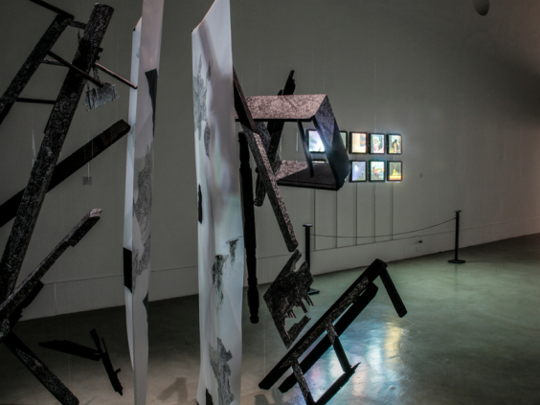

Centro de Arte Contemporáneo

**Objeto Diferido**

Ilich Castillo, reconocido artista guayaquileño, expone su obra denominada “Objeto diferido”, la muestra está compuesta por un conjunto de esculturas, dibujos, collages, fotografías e instalaciones, una propuesta que reconfigura la realidad, y procura ofrecer una nueva experiencia para quienes visiten la exposición. La exhibición enfatiza el ímpetu del artista por deshacer el vínculo perceptual que se tiene con los objetos y desautomatizar nuestra relación con ellos.

**Fecha:** en exposición hasta marzo de 2018  
**Hora:** de martes a viernes de 10h30 a 17h30 y sábados y domingos de 09h00 a 17h30  
**Costo:** Acceso gratuito

**Sitio web:** <http://www.centrodeartecontemporaneo.gob.ec>

**Facebook:** <https://www.facebook.com/CentroArteQuito>

**Twitter:** <https://twitter.com/CentroArteQ>

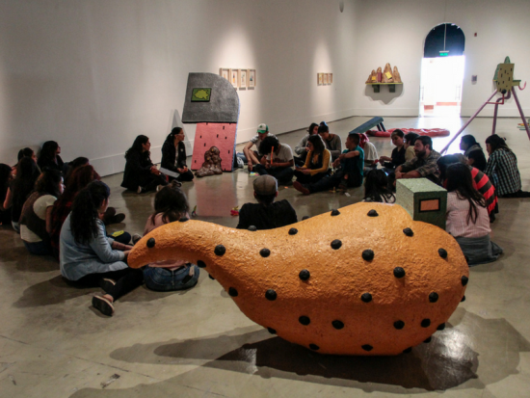

Centro de Arte Contemporáneo

**EN MIS 15 AÑOS, del Encuentro de Arte y Comunidad al zur-ich**

Esta exhibición busca poner en valor el trabajo realizado durante 15 años por el colectivo y resaltar la memoria tanto de la comunidad y los barrios como la de los artistas participantes que este proyecto ha acogido.

**Fecha**: en exposición hasta marzo de 2018

**Hora:** de martes a viernes de 10h30 a 17h30 y sábados y domingos de 09h00 a 17h30

**Costo:** Acceso gratuito

**Sitio web:** <http://www.centrodeartecontemporaneo.gob.ec>

**Facebook:** <https://www.facebook.com/CentroArteQuito>

**Twitter:** <https://twitter.com/CentroArteQ>

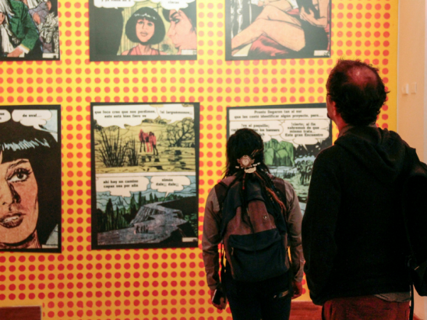

Centro de Arte Contemporáneo

**Sala de espera**

Tómese una infusión en Premio Brasil.

Fecha: Todos los domingos de enero de 2018

Hora: 15:30

**Hora:** 19h30  
**Costo:** Acceso gratuito

**Sitio web:** <http://www.centrodeartecontemporaneo.gob.ec>

**Facebook:** <https://www.facebook.com/CentroArteQuito>

**Twitter:** <https://twitter.com/CentroArteQ>

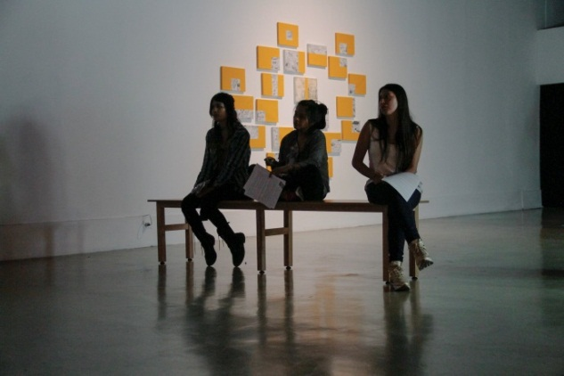

Centro de Arte Contemporáneo

**Presentación de portafolios Premio Brasil**

5 artistas seleccionados en el premio Brasil presentarán su portafolio..

**Fecha:** 18 enero de 2018

**Hora:** 18h00  
**Costo:** Acceso gratuito

**Sitio web:** <http://www.centrodeartecontemporaneo.gob.ec>

**Facebook:** <https://www.facebook.com/CentroArteQuito>

**Twitter:** <https://twitter.com/CentroArteQ>

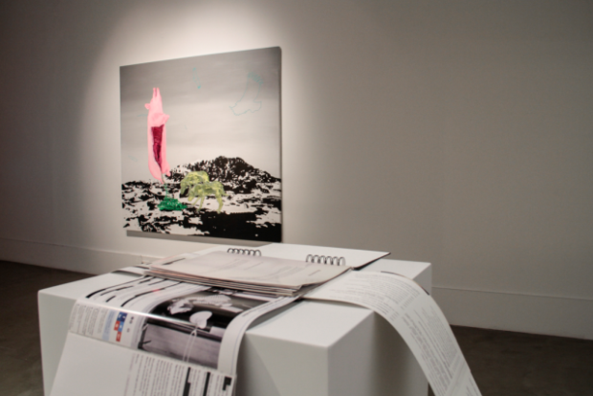

Yaku Parque Museo del Agua

**Achachay: Un cuento de Aguas**

Se trata de un espacio para el desarrollo psicomotor y sensorial de niños y niñas entre 2 a 5 años. Los enfoques y las actividades que se realizan están fuertemente relacionados con el enriquecimiento del encuentro de los niños con sus pares, el encuentro consigo mismos, con los adultos y con el entorno, a través de las actividades motrices y el desarrollo de los sentidos.

Se busca potenciar e incentivar mejores relaciones amigables con la naturaleza, de forma didáctica y dentro de un diseño espacial ergonómico, adecuado a las edades de los destinatarios..

**Fecha:** de martes a domingo

**Hora:** de 9h00 a 17h30 (último ingreso 16h30)

**Costo:** USD 3 adultos, USD 2 estudiantes, USD 1 niños y adultos mayores, personas con discapacidad acceso gratuito**.**

**Sitio web:** <http://www.yakumuseoagua.gob.ec/>

**Facebook:** <https://es-la.facebook.com/yakuquito/>

**Twitter:** <https://twitter.com/yakuquito>

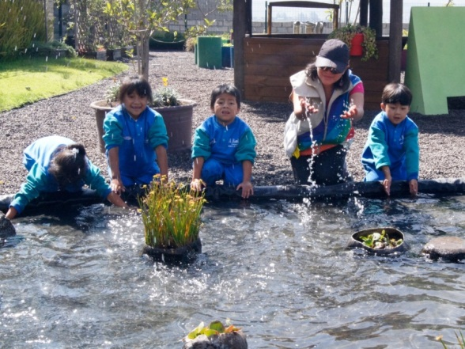

Museo de la Ciudad

**DesMARCADOS indigenismos, arte y política 1917 – 2017**

Exposición que da cuenta en su primer espacio, de la densidad histórica y política de las luchas desde la colonia hasta el presente. El segundo espacio aborda las relaciones entre arte, archivo y política y es seguido por un tercero y cuarto en dónde se desarrolla la noción de cuerpos políticos históricos, se exponen los archivos de la memoria de las luchas paradigmáticas de los noventa y sus ecos mediáticos. Finalmente, el quinto espacio es de orden reflexivo. Plantea tanto las formas de apropiación y subalternización social y política de los indígenas, como la vigencia de un Estado que reconociendo derechos colectivos, los violenta.

**Fecha:** en exposición hasta mayo de 2018

**Hora:** 09h30 a 17h30 (último ingreso 16h30)

**Costo:** acceso gratuito**.**

**Sitio web:** <http://www.museociudadquito.gob.ec/>

**Facebook:** <https://www.facebook.com/MuseoCiudadUIO/>

**Twitter:** <https://twitter.com/museociudaduio>

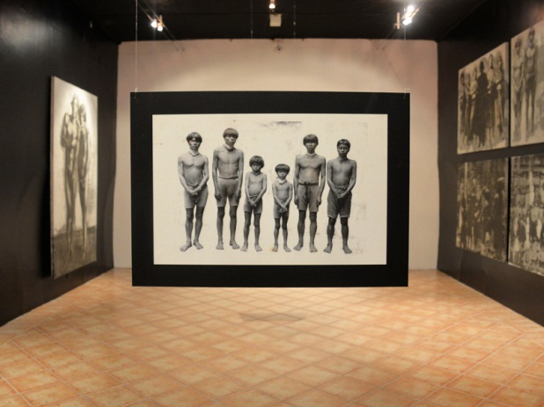

Museo de la Ciudad

**Oficios en la actualidad y taller de cucas**

Los visitantes podrán participar de un recorrido por los oficios de Quito y participar de un taller de cucas.

**Fecha:** 20 enero 2018

**Hora:** 10h00 y 15h00

**Costo:** Entrada regular al Museo de la Ciudad

**Sitio web:** <http://www.museociudadquito.gob.ec/>

**Facebook:** <https://www.facebook.com/MuseoCiudadUIO/>

**Twitter:** <https://twitter.com/museociudaduio>

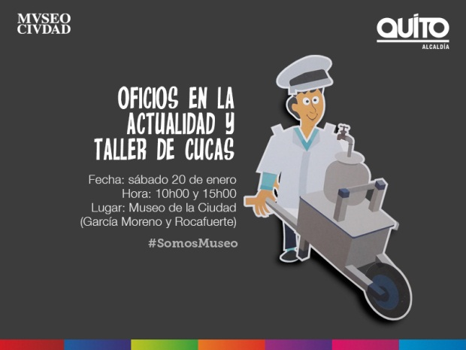

Museo del Carmen Alto

**Exposición temporal “San José el santo silencioso”**

Te invitamos a recorrer nuestra exhibición temporal en la que podrás conocer detalles de la vida de San José, a través de sus representaciones pictóricas y escultóricas de entre los siglos XVIII y XIX que muestran el papel que desempeñó dentro de la iglesia católica este personaje bíblico.

**Fecha:** del 17 al 31 de enero de 2018.

**Hora:** 09h00 a 17h30 (último ingreso 16h30)

**Costo**: USD 3 adultos, USD 2 estudiantes, USD 1 niños y adultos mayores, personas con discapacidad acceso gratuito.

**Sitio web:** <http://www.museocarmenalto.gob.ec>

**Facebook:**  <http://www.facebook.com/MuseoCarmenAlto>

**Twitter:** <http://www.twitter.com/@MuseoCarmenAlto>

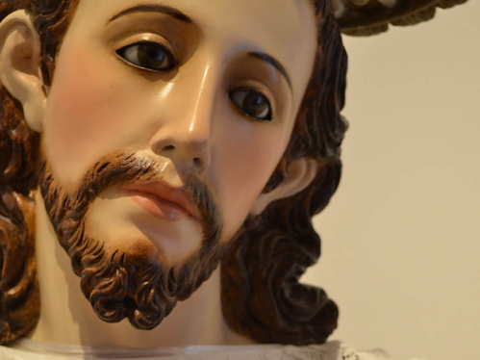

Museo del Carmen Alto

**Taller “Termina la historia de Marianita”**

Al iniciar el año jubilar por los 400 aniversario de nacimiento de santa Mariana de Jesús, ven y diviértete en nuestro rincón de títeres realiza tu propia historia de nuestra santa y heroína nacional y su mascota, juega con títeres de dedos y representa esta historia en el teatrino del museo complétala, participa en el sorteo y llévate un ejemplar impreso del cuento ilustrado.

**Fecha:** del 17 al 31 de enero de 2018

**Hora:** 09h00 a 17h30 (último ingreso 16h30)

**Costo**: USD 3 adultos, USD 2 estudiantes, USD 1 niños y adultos mayores, personas con discapacidad acceso gratuito.

**Sitio web:** <http://www.museocarmenalto.gob.ec>

**Facebook:**  <http://www.facebook.com/MuseoCarmenAlto>

**Twitter:** <http://www.twitter.com/@MuseoCarmenAlto>

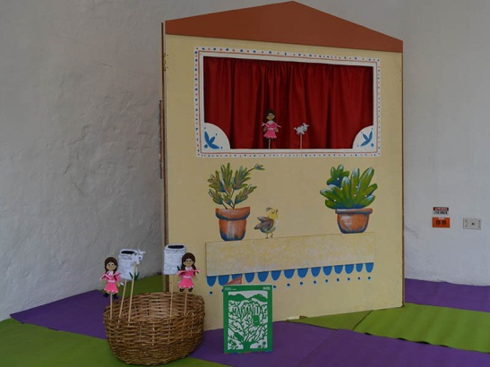

Museo del Carmen Alto

**Taller “Mi protector”**

Te invitamos a participar en nuestro taller de elaboración de artesanías con ramas recicladas, como complemento a la visita a la exposición temporal “San José, el santo silencioso”.

**Fecha:** del 17 al 31 de enero de 2018

**Hora:** 09h00 a 17h30 (último ingreso 16h30)

**Costo**: USD 3 adultos, USD 2 estudiantes, USD 1 niños y adultos mayores, personas con discapacidad acceso gratuito.

**Sitio web:** <http://www.museocarmenalto.gob.ec>

**Facebook:**  <http://www.facebook.com/MuseoCarmenAlto>

**Twitter:** <http://www.twitter.com/@MuseoCarmenAlto>

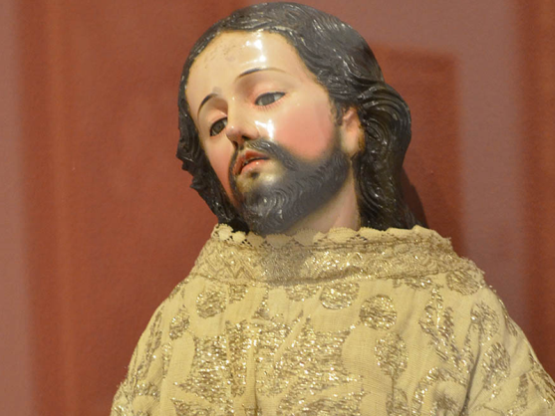

Museo Interactivo de Ciencia

**Bebederos de aves**

Elabora bebederos para aves. Por medio de material reciclado crea un bebedero para aves y conoce la importancia de las plantas nativas para su conservación.

**Fecha:** sábado 20 de enero de 2018

**Hora:** 11h00

**Costo:** USD 3 adultos, USD 2 estudiantes, USD 1 niños y adultos mayores, personas con discapacidad acceso gratuito.

**Sitio web:** <http://www.museo-ciencia.gob.ec>

**Facebook:** <https://www.facebook.com/MICmuseo>

**Twitter:** <https://twitter.com/MICmuseoQ>